EUCHARISTICKÉ ZÁZRAKY
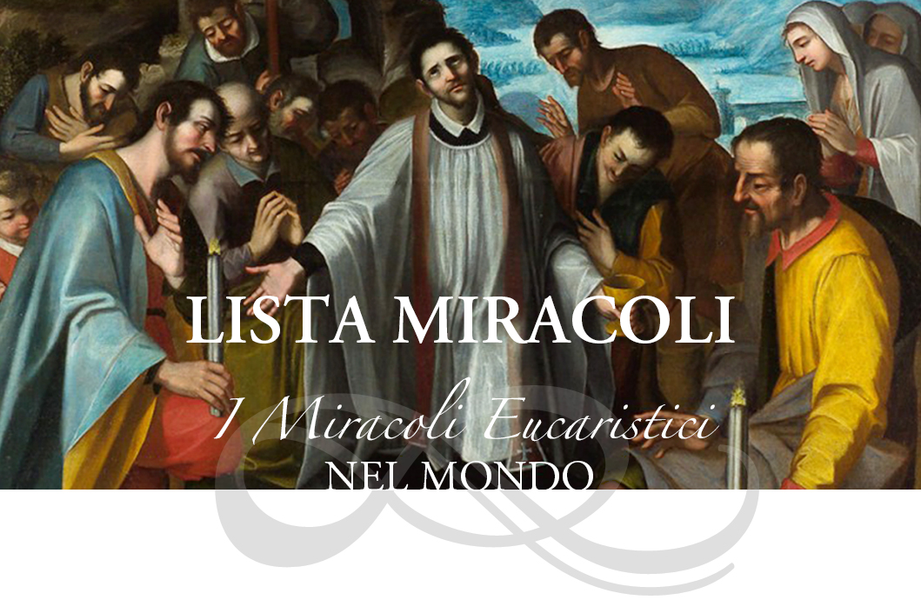
http://www.miracolieucaristici.org/en/Liste/scheda_c.html?nat=argentina&wh=buenosaires&ct=Buenos%20Aires,%201992-1994-1996
MIRACOLI EUCARISTICI: Mostra Internazionale Ideata e Realizzata da Carlo Acutis e Nicola Gori
carloacutis.com

MEZINÁRODNÍ VÝSTAVA, KTEROU VYMYSLEL A REALIZOVAL SLUŽEBNÍK BOŽÍ CARLO ACUTIS a Nicola Gori
Carlo Acutis – Výstavní designér

Předmluvy k výstavě o eucharistických zázracích
- Předmluva – Kardinál Angelo Comastri, generální vikář Jeho Svatosti pro Vatikánský městský stát, Arcibiskup papežské baziliky svatého Petra ve Vatikánu a předseda Fabbrica di San Pietro
- Přednáška – Páter J. E. Mons. Raffaello Martinelli, Kongregace pro nauku víry
- Eucharistické zázraky – Otec Roberto Coggi, O.P.
Výstava představuje s bohatým fotografickým přehledem a historickým popisem některé z hlavních eucharistických zázraků (asi 136), ke kterým došlo v průběhu staletí v různých zemích světa a které církev uznala. Prostřednictvím panelů (asi 166 ve formátu 60×80) je možné „virtuálně navštívit“ místa, kde se tyto zázraky odehrály. Výstava se již konala na všech pěti kontinentech, jen ve Spojených státech amerických v téměř 10 000 farnostech a ve zbytku světa ve stovkách farností, včetně některých nejznámějších mariánských svatyní, jako jsou Fatima, Lurdy, Guadalupe a další. Pro případné informace kontaktujte: Associazione Amici di Carlo Acutis, Telefon: 0039.339.6340122 info@carloacutis.com - www.carloacutis.com info@miracolieucaristici.org - www.miracolieucaristici.org.
Seznam zázraků

Úvodní panely
Panel A
Panel B

Argentina
Buenos Aires, 1992-1994-1996

Rakousko
Fiecht, 1310
Seefeld, 1384
Weiten-Raxendorf, 1411

Belgie
Bois-Seigneur-Isaac, 1405
Bruges, 1203
Brusel, 1370
Herentals, 1412
Liege, 1374
Herkenrode-Hasselt, 1317
Middleburg-Leuven, 1374

Kolumbie
Tumaco, 1906

Chorvatsko
Ludbreg, 1411

Egypt
Sv. Marie Egyptská, 4.-5. stol.
Scete, 3.-5. stol.

Francie
Avignon, 1433
Blanot, 1331
Bordeaux, 1822
Dijon, 1430
Douai, 1254
Faverney, 1608
La Rochelle, 1461
Neuvy Saint Sepulcre, 1257
Les Ulmes, 1668
Marseille-En-Beauvais, 1533
Paříž, 1290
Pressac, 1643

Německo
Augsburg, 1194
Benningen, 1216
Bettbrunn, 1125
Erding, 1417
Kranenburg, 1280
Regensburg, 1255
Walldürn, 1330
Weingarten
Wilsnack, 1383

Indie

Ostrov Martinik
Morne-Rouge, 1902

Ostrov Réunion
Saint-André de la Reunion, 1902

Itálie
Alatri, 1228
Albignano d'Adda, 1957
Santa Chiara d'Assisi, 1240
Asti, 1535
Bagno di Romagna, 1412
Bolsena, 1264
Canosio, 1630
Cascia, 1330
Cava dei Tirreni, 1656
Dronero, 1631
San Mauro La Bruca, 1969
Ferrara, 1171
Florencie, 1230-1595
Gruaro (Valvasone), 1294
Ischia di Castro, 1802
Lanciano, 750 n. l.
Livorno, 1976
Macerata, 1356
Mogoro, 1604
Morrovalle, 1560
Offida, 1273-1280
Patierno (Neapol), 1772
Rimini, 1227
Řím, 6.-7. stol.
Řím, 1610
Rosano, 1948
S. Pier Damiani, 11. stol.
Salzano, 1517
Scala, 1732
Siena, 1730
Trani, 11. stol.
Turín, 1453
Turín, 1640
Veroli, 1570
Volterra, 1472

Mexiko
Tixtla, 2006

Holandsko / Nizozemí
Alkmaar, 1429
Amsterdam, 1345
Bergen, 1421
Boxmeer, 1400
Boxtel-Hoogstraten, 1380
Breda-Niervaart, 1300
Meerssen, 1222-1465
Stiphout, 1342

Peru
Eten, 1649

Polsko
Krakow, 1345
Glotowo, 1290
Legnica, 2013
Poznań, 1399
Sokółka 2008

Portugalsko
Santarém, 1247

Španělsko
Alboraya-Almacéra, 1348
Alcalá, 1597
Alcoy, 1568
Caravaca de la Cruz, 1231
Cimballa, 1370
Daroca, 1239
Gerona, 1297
Gorkum-El Escorial, 1572
Guadalupe, 1420
Ivorra, 1010
Moncada, 1392
Montserrat, 1657
O'Cebreiro, 1300
Onil, 1824
Ponferrada, 1533
S.J. de las Abedesas, 1251
Silla, 1907
Valencie
Zaragoza, 1427

Švýcarsko
Ettiswil, 1447

Venezuela
Betanie, 1991

Mystičtí svatí a eucharistie
Svatá Markéta Marie Alacoque - Nejsvětější srdce Ježíšovo, 17. století
Svatý Tomáš Akvinský, 1224-1274
Svatý František z Assisi, 13. století
Svatý Bernard z Clairvaux, 12. století
Svatý Jan Bosko, 1848
Svatý Germán bratranec (Pibrac), 1589
Svatý Aegidius
Svatý Stanislav Kostka, 1550-1568
Sv. Faustyna Kowalská, 20. stol.
Svatý Satyr, 4. stol.
Svatá Kateřina Sienská, 1347-1380
Blahoslavená Alexandrina Maria da Costa, 1904-1955
BlahoslavenáAnna Katharina Emmerick, 1774-1824
BlahoslavenáMaria della Passione, 1866-1912
Blahoslavený Niels Steensen (Niccolo' Stenone), 1638-1686
Svatý Mikuláš z Flueli, 1417
Služebnice Boží Anne-Louise Lateau, 1850
Ctihodná Marthe Robin, 1902-1981
Andre Frossard, 20. století
Teresa Neumannová, 1898-1962
Yvonne-Aimee de Malestroit, 1901-1951
Svatý František Caracciolo, 1563- 1608

Panna Maria a eucharistie
Calanda, Španělsko, Miguel-Juan Pellicer, 1640
Guadalupe, Mexiko, Juan Diego, 1531
Lurdy, Francie, Svatá Bernadeta, 1888
Paříž, Francie, St Catherine Labouré 1830
Fatima, Portugalsko, Anděl míru, 1916

Prodigious Communions
Zbožné přijímání (první část)
- Blahoslavená Emilia Bicchieri
- Blahoslavená Imelda Lambertini
- Blahoslavený Giacomo da Montieri
- Blahoslavený Tommaso da Cori
- Bernardýn
- St. Bonaventure
- Svatý Gerard Maiella
- Svatý Jeroným
- Svatá Juliana Falconieri
- Saint Lucia Filippini
- Santa Maria Francesca della Cinque Piaghe
- San Secondo
- Podivuhodná společenství ("druhá část")
- Blahoslavená Angela z Foligna
- Svatá Anežka Segni
- Svatá Klára z Montefalca
- Svatá Františka Římská
- Svatý Řehoř Veliký
- Svatá Terezie z Avily﻿

